Compétence : lexique
Perfectionnement Fiche n° 8
Niveau de classe : CM1

Date : ……………………………… Prénom :………………………..

- Lis le texte

Les cavernes ornées de la préhistoire

Pendant la période du Paléolithique Supérieur, les peuples chasseurs cueilleurs de la préhistoire ont créé des images, aussi bien sur des objets que sur les parois des cavernes. Les plus anciennes ont plus de 36 000 ans et les plus récentes autour de 10 000 ans. Certaines nous sont parvenues dans un état exceptionnel ! Les grottes ornées les plus célèbres sont Altamira en Espagne, Cosquer, Chauvet et bien sûr Lascaux en France.

Si les artistes de cette époque s’exprimaient dans les cavités souterraines c’est parce qu’elles étaient pour eux probablement sacrées. Un monde à part où ils pouvaient exprimer leur imaginaire, là où se déroulait, peut-être, l’initiation des plus jeunes. Dans ces galeries obscures, ils faisaient jaillir la lumière à l’aide de lampes, creusées dans de petits blocs de roche tendre, où se consumait une mèche trempant dans de la graisse. Pour la réalisation de leurs images pariétales^{1,} plusieurs techniques étaient utilisées : la gravure avec du silex, la sculpture, le dessin et bien sûr la peinture. Leurs colorants provenaient de terres naturellement colorées comme l’ocre qui donne des teintes rouges, jaunes ou brunes. Pour peindre leurs fresques, ils se servaient de pinceaux ou de tampons en poils d’animaux, ils savaient aussi projeter le colorant en le soufflant.

Les représentations sont majoritairement des figures animales accompagnées de signes énigmatiques. Certaines parois sont aussi recouvertes de mains et, très rarement, on peut rencontrer des silhouettes humaines. Beaucoup d’hypothèses ont été émises sur la signification de ces dessins. Mais le mystère n’a pas encore été totalement percé. Il semble toutefois que pour les hommes préhistoriques, représenter un animal était d’abord symbolique et avait un sens précis, comme aujourd’hui nos mots, nos phrases et nos textes.

Finalement, cela revient aussi à se demander pourquoi, nous aussi, nous communiquons aujourd’hui par l’image et l’écriture ?
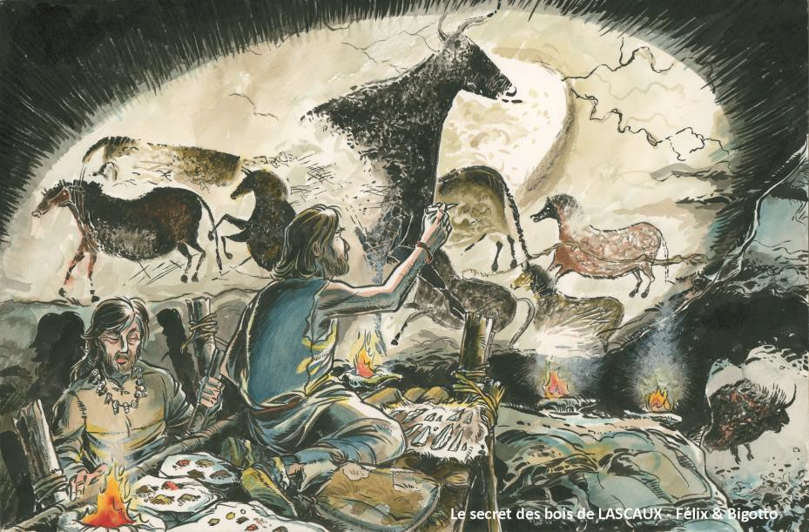
1 Des images pariétales : ce sont des images peintes sur les parois des grottes.

Exercices 1- Les synonymes

Les synonymes

Les mots qui ont des sens voisins, c’est-à-dire des significations proches
sont des synonymes

- Dans la phrase (l.15 à 18), tu trouveras un synonyme de couleur.

Quel est ce mot ? : ......................................

- Dans les phrases extraites du texte et copiées dans le tableau ci-dessous, 4 mots sont en gras. Retrouve leurs synonymes dans la liste de mots proposés et écris les dans la case du tableau qui convient.

complètement – allumer – apparaître – vraisemblablement – logiquement –

surgir – exclusivement – sans doute – en majorité – éclairer – principalement –

entièrement

Phrases extraites du texte | Synonymes des mots en gras
Leurs représentations sont majoritairement des figures animales … (l.20)
… ils faisaient jaillir la lumière à l’aide de lampes… (l.11 – 12)
… les cavités souterraines étaient probablement sacrées pour l’homme préhistorique … (l.8 – 9)
Mais le mystère n’a pas été totalement percé.
(l.23 – 24)

Les 4 mots intrus dans cet exercice sont : ………………………………………………………………………………………………

Exercices 2 : Les familles de mots

Les familles de mots
Les mots qui ont le même radical, c’est-à-dire l’élément de base qui exprime le sens principal du mot, appartiennent à la même famille.
Exemple : le verbe colorer et le nom couleur sont de la même famille.

- Dans la liste suivante, quatre mots n’appartiennent pas à la famille du mot « couleur ». Barre-les.

décoloration – incolore – colorées – colossal – colorant – ornementation – coltiner -

multicolore – coloriste – coloniser – colorier – unicolore

- Retrouve comme dans l’exemple le nom de l’artiste et le verbe associé pour reconstituer des familles de mots.

actions | artistes | verbes
l’écriture | l’écrivain - l’écrivaine | écrire
le dessin | …………………………………………..  ………………………………………….. | …………………….
la sculpture | …………………………………………..  ………………………………………….. | …………………….
la gravure | …………………………………………..  ………………………………………….. | …………………….

- Colorie d’une même couleur les mots qui appartiennent à la même famille. Tu auras besoin de 3 couleurs.

obscur | clair | lumière | obscurcissement | clarté | clairement
luminosité | allumer | éclairage | illumination | luminaire | éclairement
éclaircir | illuminer | obscurcir | éclaircissement | obscurité | éclairer

Exercices 3- Les suffixes

Les suffixes
Les suffixes sont des éléments ajoutés à la fin des mots. Ils modifient le sens et la nature des mots.
Exemples : Jouer, joueur, joueuse, jouable, jouet
Tricher, tricheur, tricheuse, tricherie
Le savais-tu ?
Le suffixe -ique est particulièrement fréquent dans la composition des adjectifs.

- Complète le tableau suivant pour trouver le nom ou l’adjectif de la même famille que les mots ci-dessous issus du texte. Entoure le suffixe de chaque adjectif.
Noms | Adjectifs
la préhistoire (l. 2)
les artistes (l. 7)
l’initiation (l.11)
des hypothèses (l. 22)
 | symbolique (l.25)

- Retrouve au moins un autre adjectif formé avec le suffixe -ique. (Indice : tu peux penser aux disciplines scolaires…)
……………………………………………………………………………………………………

Fiche autocorrective n°8
Les cavernes ornées de la préhistoire
Tu vas maintenant comparer tes réponses avec celles du corrigé.
Exercices 1- Les synonymes

- Dans la phrase (lignes 15 à 18), tu trouveras un synonyme de couleur.

Quel est ce mot ? : le mot est « teinte »

- Dans les phrases extraites du texte et copiées dans le tableau ci-dessous, 4 mots sont en gras. Retrouve leurs synonymes dans la liste de mots proposés (attention aux intrus) et écris les dans la case du tableau qui convient.

complètement – allumer – apparaître – vraisemblablement – logiquement –

surgir – exclusivement – sans doute – en majorité – éclairer – principalement –

entièrement

Phrases extraites du texte | Synonymes des mots en gras
Leurs représentations sont majoritairement des figures animales … (l.20) | - en majorité  - principalement
… ils faisaient jaillir la lumière à l’aide de lampes… (l.11 – 12) | - apparaître  - surgir
… les cavités souterraines étaient probablement sacrées pour l’homme préhistorique … (l.8 – 9) | - sans doute  - vraisemblablement
Mais le mystère n’a pas été totalement percé.  (l.23 – 24) | - complètement  - entièrement

Les 4 mots intrus dans cet exercice sont :
allumer – logiquement – exclusivement - éclairer

Exercices 2 : Les familles de mots

- Dans la liste suivante, quatre mots n’appartiennent pas à la famille du mot « couleur ». Barre-les.

décoloration – incolore – colorées – colossal – colorant – ornementation – coltiner -

multicolore – coloriste – coloniser – colorier – unicolore

- Retrouve comme dans l’exemple le nom de l’artiste et le verbe associé pour reconstituer des familles de mots.

actions | artistes | verbes
l’écriture | l’écrivain - l’écrivaine | Ecrire
le dessin | le dessinateur – la dessinatrice | dessiner
la sculpture | Le sculpteur – la sculptrice | Sculpter
la gravure | Le graveur – la graveuse | graver

- Colorie d’une même couleur les mots qui appartiennent à la même famille. Tu auras besoin de 3 couleurs.

obscur | clair | lumière | obscurcissement | clarté | clairement
luminosité | allumer | éclairage | illumination | luminaire | éclairement
éclaircir | illuminer | obscurcir | éclaircissement | obscurité | éclairer

Famille 1 : obscur – obscurcissement – obscurité – obscurcir
Famille 2 : clair – éclairer – clarté – éclairage – éclairement – éclaircir – clairement – éclaircissement
Famille 3 : lumière – illuminer – illumination – luminaire – allumer - luminosité

Exercices 3- Les suffixes

- Complète le tableau suivant pour trouver le nom ou l’adjectif de la même famille que les mots ci-dessous issus du texte. Entoure le suffixe de chaque adjectif.
noms | adjectifs
la préhistoire (l. 2) | préhistorique
les artistes (l. 7) | artistique
l’initiation (l.11) | initiatique
des hypothèses (l. 22) | hypothétique
un symbole | symbolique (l.25)

- Retrouve au moins un autre adjectif formé avec le suffixe -ique. (Indice : tu peux penser aux disciplines scolaires…)
géographique – scientifique – historique – électrique – mécanique – électronique – humoristique – romantique – féerique – chimique…….

